Niepoprawna romantyczka wraca na FOX Comedy
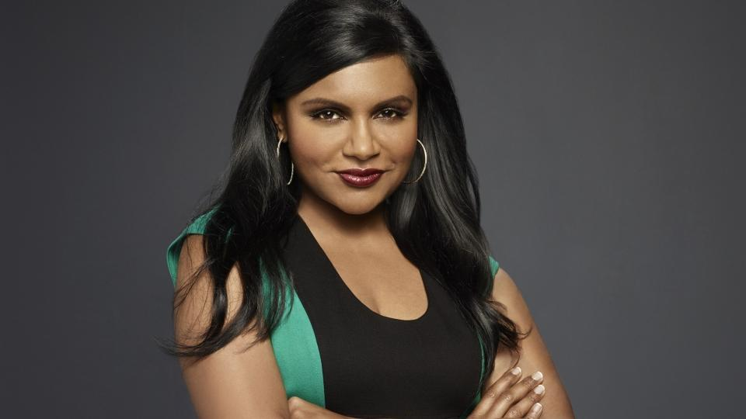
Premierowy odcinek najnowszej, 4. serii „Świata według Mindy” już
31 marca na kanale FOX Comedy. Czy w końcu będzie ślub?

„Świat według Mindy” to przewrotny i pełen humoru serial, opowiadający o perypetiach głównej bohaterki – Mindy (Mindy Kaling, „Jeszcze dłuższe zaręczyny”, „Biuro”), która widzom na całym świecie dała się poznać, jako wykwalifikowana profesjonalistka w życiu zawodowym i nierozgarnięta romantyczka w życiu prywatnym.
Świat Mindy skupia się na nieustannych próbach zachowania równowagi między dwoma biegunami jej życia – karierze lekarskiej i poszukiwaniu księcia z bajki. Jednak w osiągnięciu pełnego sukcesu przeszkadzają jej wymagania, jakie Mindy posiada, w stosunku do kandydatów na towarzysza życia oraz współpracownicy, którzy lubią dawać jej w kość. Na wyidealizowany obraz miłości niekorzystny wpływ mają również zamiłowanie do popkultury oraz komedii romantycznych, z których dialogi mogłaby w kółko cytować.
Serial, poza humorem, niesie też przesłanie do kobiet i porusza problem stereotypów. Mindy udowadnia, że bycie kobietą, w życiu zawodowym jej nie przeszkadza, a wręcz przeciwnie, bywa pożyteczne. Ponieważ przodkowie Mindy pochodzą z Indii, jej wygląd wprowadza niektórych ludzi w błąd. Zdarza się, że zwracają się do niej tak, jakby nie rozumiała angielskiego! Na szczęście kobieta potrafi sobie radzić w takich sytuacjach.
W poprzednich trzech sezonach obserwowaliśmy jak Mindy budowała swoją pozycję zawodową w zdominowanym przez mężczyzn, lekarskim świecie. Te zabiegi przeplatały się z nieustanną pogonią za miłością, która w końcu objawiła się w postaci Danny’ego (Chris Messina, „Vicky Cristina Barcelona”, „Diabeł”), kolegi z pracy. Mimo wystawienia na wiele prób, ich miłość wydaje się być silna i odporna na przeciwności losu. W trzecim sezonie okazuje się również, że Mindy jest w ciąży, a Danny nie śpieszy się z zaręczynami... Jednak znalezienie miłości i względna stabilizacja nie oznaczają końca dziwnych perypetii, jakie spotykają bohaterkę.
W czwartej serii Mindy zaczyna się zastanawiać, czy jej związek ma sens i jak mogłoby wyglądać jej życie, gdyby nie poznała Danny’ego. Kobieta zmierzy się także z nowymi wyzwaniami: porodem oraz urlopem macierzyńskim. Czy zakochana w swojej pracy lekarkabędzie w stanie wytrzymać w domu i czy poradzi sobie z nowymi wyzwaniami?
I najważniejsze: czy w końcu spełnią się marzenia Mindy o ślubie jak z bajki? Odpowiedź na te pytania poznamy już niedługo. Premiera pierwszego odcinka nowego sezonu „Świata według Mindy” odbędzie się już w czwartek, 31 marca na kanale FOX Comedy.

FOX Comedy to kanał komediowy oferujący wybuchową mieszankę komedii, dobrego humoru
i beztroskiej rozrywki. Stacja zapewnia doskonały relaks w doborowym towarzystwie najzabawniejszych bohaterów telewizyjnych. Na FOX Comedy widzowie obejrzą zarówno współczesne seriale komediowe, pokazywane widzom po raz pierwszy w Polsce, jak i popularne sitcomy, kultowe animacje dla dorosłych i wiecznie żywe klasyki. FOX Comedy to kanał dla widzów
o mocnych przeponach!
# # #
Kontakt prasowy:
Izabella Siurdyna
PR Manager
FOX International Channels Poland
tel. (+48 22) 378 27 94,
+48 697 222 296
e-mail: Izabella.siurdyna@fox.com

Joanna Dąbek
Grayling Poland
Tel (48 22) 536 04 72,
+48 698 112 332
e-mail: joanna.dabek@grayling.com

